把 Offision 嵌入公司入口網站
把用戶應用程式放進你自己的內部網站或入口網站頁面：從哪裡複製網址、要放進頁面 的 iframe、讓你的網站可以放置它的嵌入設定，以及如何確認確實成功。
2026-09-01 · https://offision.com/help/zh-hant/integrations/embed-offision-in-your-company-portal/
開始之前:
你能編輯入口網站頁面本身，而且你是帳戶擁有者 — 這個嵌入畫面只有擁有者能開啟。
你的入口網站必須以 https 提供，除非它位於你自己的網路內。

1. 複製用戶入口網址
開啟 應用市集 底下的 系統網址。第一列 用戶入口網址 就是要嵌入的
網址，把它複製下來。
Where in Offision: admin app → marketplace/integration-links (系統網址)
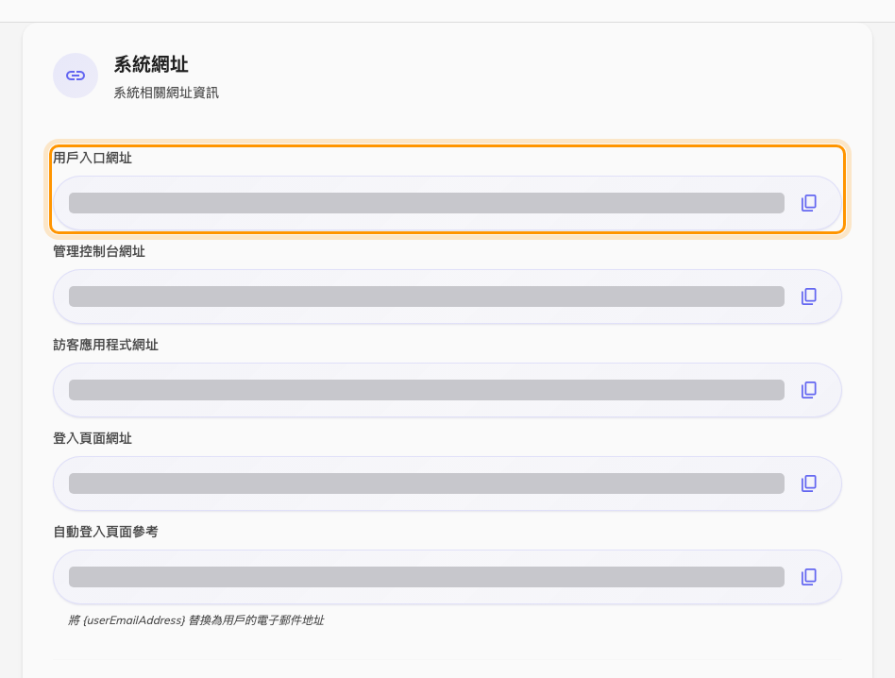
系統網址。第一列就是要嵌入的網址。

2. 放進你的頁面
在入口網站頁面加一個 iframe，把那個網址設為來源。高度要給足 — 應用程式會填滿
拿到的空間，框架太矮會看起來像壞掉。
<iframe
src="USER-PORTAL-URL-FROM-STEP-1"
title="Offision"
style="width: 100%; height: 900px; border: 0;"
allow="clipboard-write; camera"
></iframe>
camera 只有在人們要從嵌入的應用程式掃 QR 碼報到時才需要；用不到就拿掉。

3. 讓你的網站可以放置它
在這一步之前，大多數租戶的框架都會是空的。開啟 系統配置 底下的 安全設定，
把 用戶應用程式嵌入 設為 已列出的網站，並把入口網站的網址加進
允許的網站。
Where in Offision: admin app → system-account/security-settings (安全設定)
輸入入口網站頁面的 來源 — 通訊協定與主機，不含路徑。這個欄位接受哪些寫法、
以及如何用一列涵蓋多個入口網站位址，見
選擇哪些網站可以嵌入 Offision。
儲存。變更從下一次頁面載入生效。

4. 確認確實成功
用無痕視窗、以不是你自己的身分開啟入口網站頁面：
- 框架裡出現的是應用程式，不是空白方框。
- 可以登入，重新整理後仍然保持登入。
- 可以開啟會議室並完成預約。
框架空白表示 允許的網站 裡的網址和放置它的頁面對不上 — 依序看
嵌入的頁面空白或拒絕顯示。框架一直
要求登入則是另一個問題，見
在框架裡一直被要求重新登入。
訪客應用程式是另一個開關:
同一個畫面上的 訪客應用程式嵌入 用於你自己網站中的大廳或登記頁面。它有自己的
選擇與自己的清單，設定其中一個不會動到另一個。

